1 Выводит столбец “Ф.И.О” в котором выводится имя,фамилия,отчество.

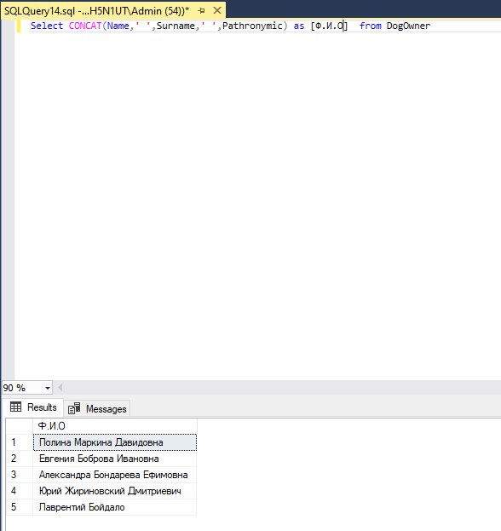

2 Выводи сумму всех кодов собак в столбец “Число”.

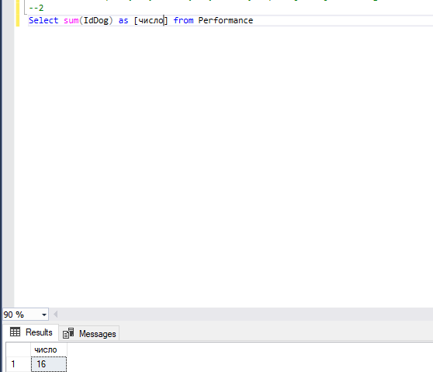

3 Выводит все клички собак с большой буквы и породу с маленькой.

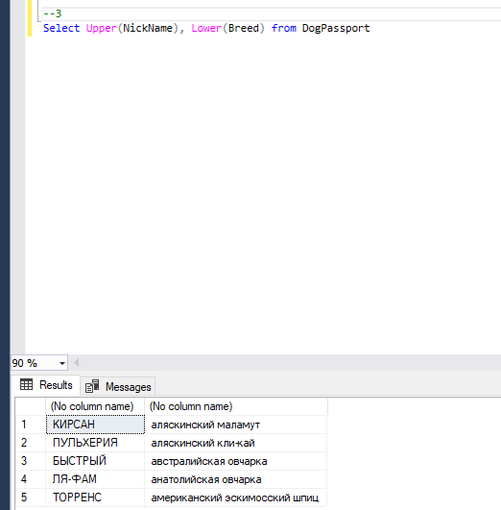

4 Выводи год награды в столбец год.

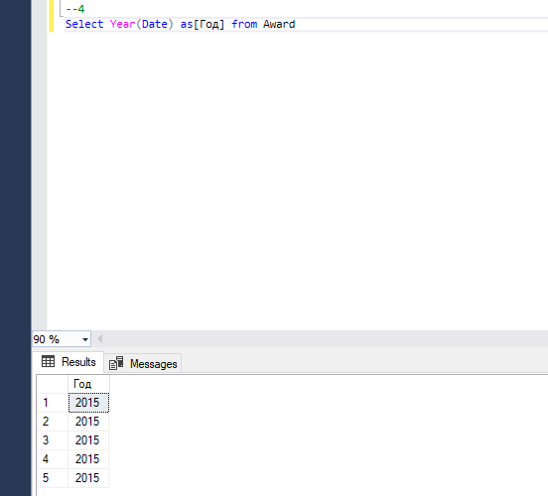

5 Выводит группированную таблицу с кличками.

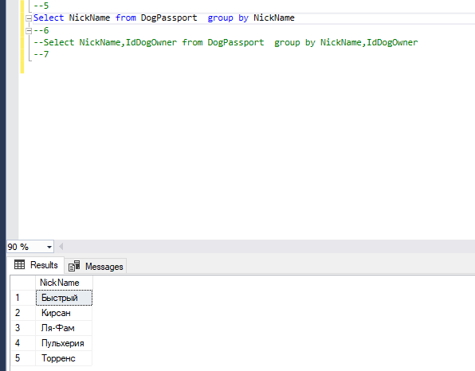

6 Выводит группированную по кличкам и коду владельца собаки, которая содержит кличку, код владельца собаки.

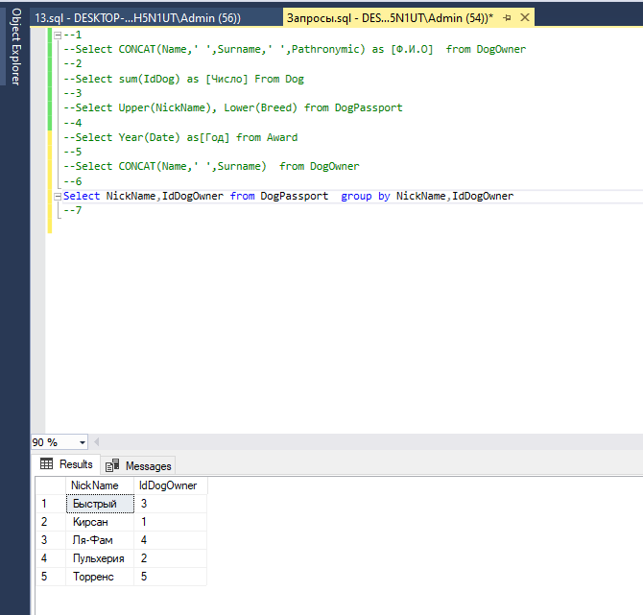

7 Выводит группированную по кличке и коду владельца собаки таблицу где код владельца собаки больше 1, таблица содержит кличку, код владельца собаки.

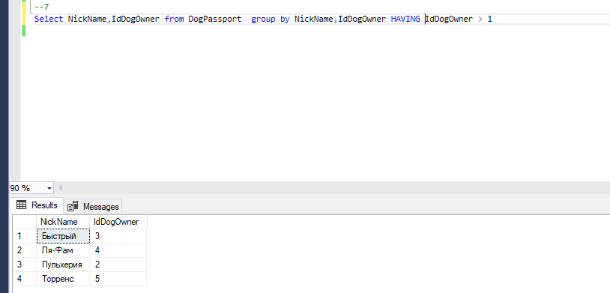

8 Выводит 1 из паспорта собаки где 1 =1.

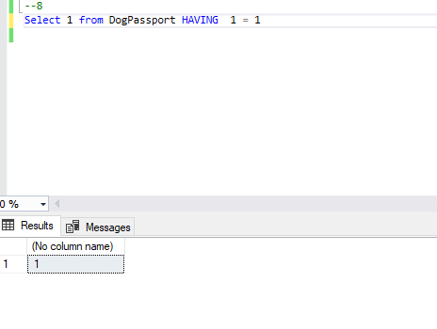

9 Выводит клички собак отсортированные по алфавиту.

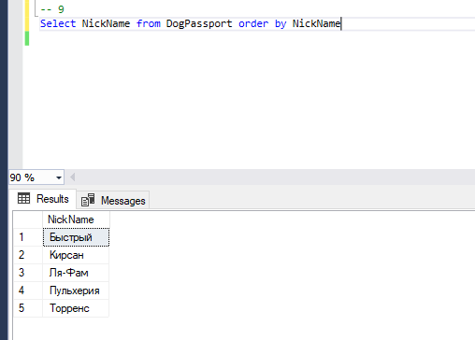

10 Добавляет новую строку в таблицу экспертов с данными (Имя: Дмитрий, Фамилия: Флопавич, рингом: 9, клубом : 5.

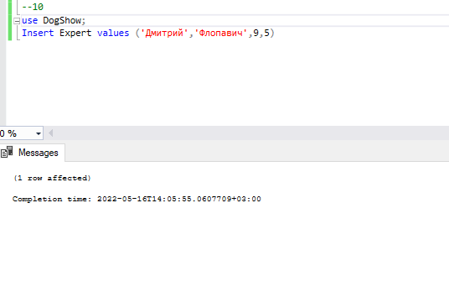

11 В базе данных нет данных которые можно обновить таки способом.

12 Обновляет таблицу с Экспертами и меняет клуб на 4 где код эксперта равен 5.

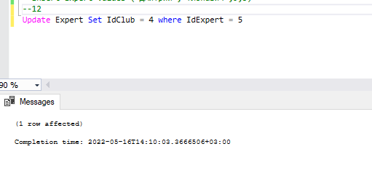

13 Удаляет строки из таблицы с экспертами где имя равно Дмитрий.

